I affären

Tid: 10 minuter
Aktiviteten utökar ditt ordförråd och tränar prepositioner. Nedan finns några exempel på prepositioner.
- Läs dem – kan du fler?
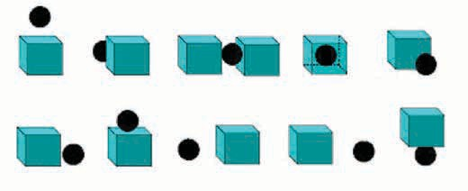
över
bakom
mellan
i
framför
bredvid
på
till vänster om
till höger om
under

Placera dina varor
Tid: 20 minuter
Handlingslista:
- Ex. Bröd finns på hylla 6
- Mjölken är bredvid osten, i kyldisken
- Juicen finns mittemot hylla 3
- Matolja finns på hylla 12
- Socker finns på hylla 21
- Flingor finns på hylla 7
- Potatis finns på hylla 4
- Diskmedel finns på hylla 10
- Apelsiner och grapefrukt finns på hylla 2 och 3
- Tidningar finns på hylla 18
- Välj en tom yta och placera följande: ris, barnmat, kattmat, schampo, fisk

13
Kyldisken
15
16
17
Gång 1
Gång 2
Kassa
7
8
9
10
11
12
6

Bröd
5
4
3
2
Frukt och grönsaker
Kafé

22
21
20
19
18

I affären
Tid: 15-20 minuter
- Arbeta i smågrupper eller 2 och 2.
E .x . Kund A: Fråga en person i gruppen var du kan hitta kattmat.
Ex. “Ursäkta, var kan jag hitta kattmat/var finns kattmat?”
Kund B: Svarar på frågan och förklarar var kattmaten finns.
Ex “Den finns på hylla. ______________________________ bredvid ______________________ eller mittemot ____________________________________

Försök använda olika prepositioner
- Turas om att fråga och svara

Utökad aktivitet
Tid: 15 minuter
- Prata om era favoritmataffärer
- Varför tycker du om den affären? Vad är din favoritmat?
- Vad är hälsosam mat? Äter du alltid hälsosamt?
- Tycker du om att handla? Varför?
- Har du klagat på någon affär?

